Защита на окна от детей (Детская решетка «ДРО»)
Установка глухих (не открывающихся) решеток на окнах приводит к гибели детей на пожарах. Защита от детей на окна нужна не только в городских квартирах многоэтажных домов, но и в детских образовательных учреждениях, детских садах и школах. Оставляя ребенка в ДОУ, родитель должен быть уверен в его безопасности. Для этого необходимо поинтересоваться у руководителя дошкольного или учебного заведения, установлена ли защита на окна от выпадения детей.
Сегодня мы предлагаем детские решетки на окна, которые защитят ваших малышей от падения. Детская решетка «ДРО» не закрывает весь проем окна, а только часть открывающегося проема и отвечает всем мерам противопожарной безопасности.
Маленький ребенок может самостоятельно добраться к окну и повернуть ручку. Самые заботливые родители знают, что москитная сетка не делает окно безопасным для их малыша. Мир за окном манит детей, и трагедия может случиться в любой момент.
СДЕЛАЙТЕ ВАШЕ ОКНО БЕЗОПАСНЫМ ДЛЯ РЕБЕНКА!
Падение из окна - одна из основных причин детских травм и смерти. У родителей не всегда есть время, чтобы находиться в комнате рядом с ребенком. Поэтому к пластиковому окну в детской предъявляются особые требование безопасности. Москитная сетка создает иллюзию надежной опоры, за которой ребенок чувствует себя в безопасности. На самом же деле крепление сетки не рассчитано на какое-либо давление, поэтому случайное облокачивание может обернуться трагедией. Только установкой детской защитной решетки «ДРО» Вы сможете обезопасить ребенка от падения из окна.
Высота решетки составляет 0.85 м (85 см). Длина подбирается в зависимости от проема створки. Прутья решетки расположены вертикально, чтобы ребенок не смог на нее залезть. Расстояние между прутьями составляет 6 см, чтоб ручка или ножка ребенка не застряла между прутьями. Решетка изготовлена из квадратного стального профиля (марки 08кп) и обладает высокими прочностными характеристиками. Решетка покрашена порошковой краской в специальной камере.
Установка решетки занимает от 30 мин до 1 часа. (цена оговаривается отдельно).
Решетка не рассчитана под внешнюю москитную сетку! Ее нужно заменить на внутреннюю!
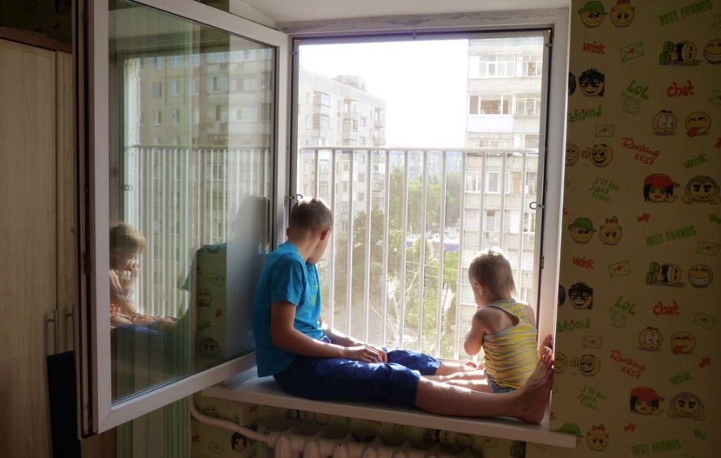

Вид решетки после установки на окно.
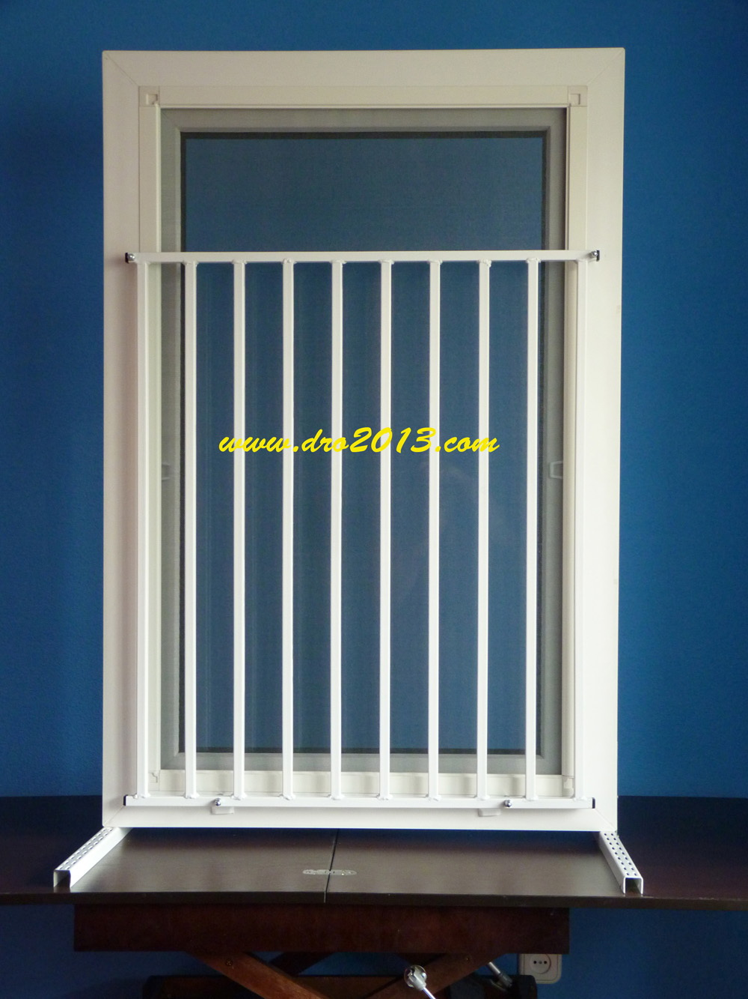

Вид крепления
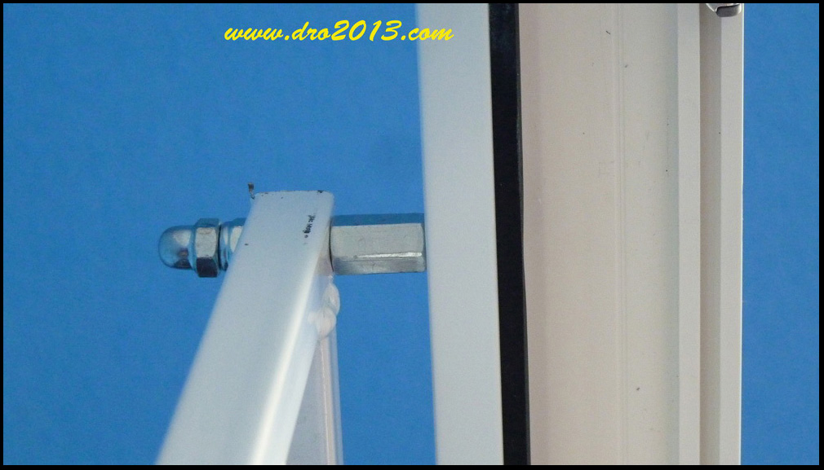
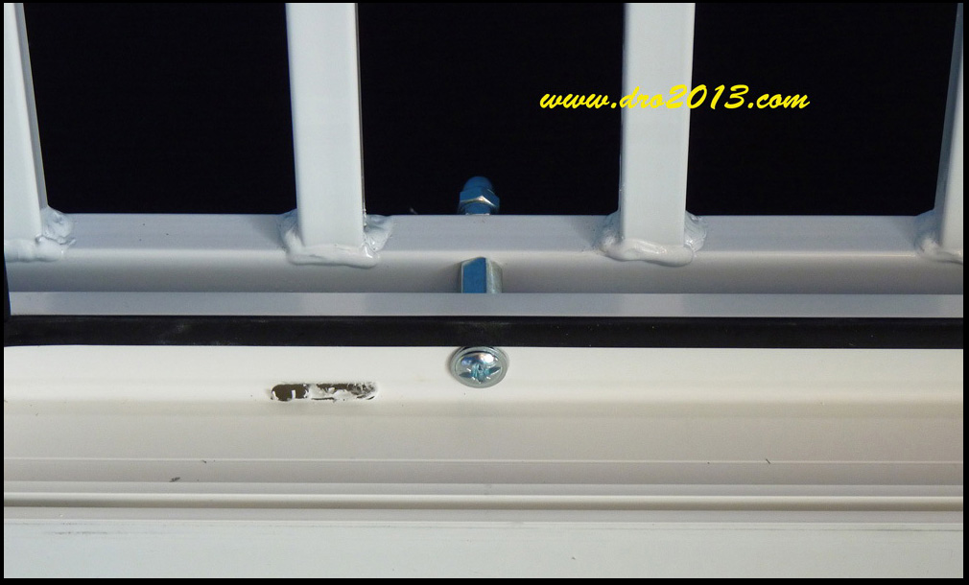

Контакты
CПД ФО Домбровський О.Ю. свід. № 22270000000014862 від 20.12.2005 р., інн. 2700010152, є платником єдиного податку.
Отдел поставок: (067) 523-60-91, (096) 251-07-71 Email: dro2013b@i.ua
Отдел индивидуальных поставок: (066) 407-38-44, (066) 572-38-16 Email: dro2013m@i.ua
Официальный сайт: www.dro2013.com
Мы в ЖЖ: dro2013.livejournal.com
Мы в ВКонтакте: vk.com/club55062312
Доставка по Украине. Стоимость доставки зависит от массы заказа, способа доставки, пункта назначения и срочности. Чтобы определить стоимость доставки Вашего заказа и выбрать оптимальный способ, напишите письмо (позвоните), мы укажем в ответе все доступные варианты доставки.
Доставка осуществляется частной службой доставки «Нова Пошта». Посылка доставляется по указанному Вами адресу (на склад, домой или в офис) в течение 24-48 часов.

